Presseinformation
Dornbirn im März 2012

Licht in neuer Qualität für Umwelt und Mensch
Zumtobel Highlights auf der Light+Building

Zumtobel präsentiert auf der diesjährigen Light+Building vom 15. bis 20. April in Frankfurt in Halle 2.0, Stand B30/B31 innovative Lichtlösungen für Mensch und Umwelt. Unter dem Motto „Your Light in a World of Change“ rückt Zumtobel globale Veränderungen und ihre Auswirkungen auf unseren Lebens- und Arbeitsraum in den Vordergrund. Für Unternehmen und Organisationen weltweit wird die Qualität von Raum und Licht zu einem Erfolgsfaktor in der Bewältigung zentraler Aufgabenstellungen. In einer Welt der Veränderung sieht Zumtobel den Bedarf für eine neue Qualität des Lichts: Lichtlösungen, die sich intelligent und individuell den jeweiligen Bedürfnissen anpassen Mehrwert für den Kunden schaffen und dabei im Einklang mit der Umwelt stehen.

Die Zumtobel Highlights
Moderne Anforderungen an Büros, Shops, Gesundheitseinrichtungen oder Museen verlangen Lichtlösungen, die wandlungsfähig sind. Lösungen, die sich den vielfältigen architektonischen Vorgaben anpassen und für Wohlbefinden sorgen. Zumtobel stellt daher auf der Light+Building Lösungen und Ideen vor, die vor allem den Nutzen für den Kunden betonen. Der Zumtobel Stand beeindruckt auf 780 qm durch die architektonische Präsentation des Themas Licht sowie durch seine Gestaltungsqualität. Das Licht wird zum Protagonisten und führt den Besucher beim Gang durch die unterschiedlichen Arbeits- und Lebensräume. Für jeden Anwendungsbereich präsentiert Zumtobel die wichtigsten Trends und Anforderungen. Für den Besucher wird erlebbar, wie adaptive Lichtlösungen in Kombination mit modernen Steuerungssystemen Wohlbefinden und Leistung steigern, Kosten senken sowie Identität und Mehrwert schaffen.

In jedem Anwendungsbereich stellt Zumtobel Produktneuheiten und Produkterweiterungen vor, die durch Qualität und Funktion einen einzigartigen Kundennutzen schaffen:

- Als erstes Unternehmen der Lichtbranche zeichnet die Zumtobel Gruppe Produkte der Marken Zumtobel, Thorn und Tridonic mit Umwelt-Produktdeklarationen (Environmental Product Declaration, EPD) aus. Die auf internationalen Normen basierenden Umweltdatenblätter dokumentieren sämtliche Umwelteinflüsse eines Produkts, wie CO₂-Ausschuss, Recyclinganteil oder die Materialzusammensetzung über den gesamten Produktions- und Lebenszyklus hinweg. Durch die Auszeichnung mit den EPDs unterstreicht Zumtobel seinen Anspruch an die nachhaltige Herstellung von Leuchten mit höchstem Gebrauchswert.
- Wegweiser für die erweiterten Möglichkeiten bei der Museumsbeleuchtung ist der Arcos LED Projektionsstrahler, der einzigartige Lichtakzente setzt. Auch das erst kürzlich mit dem „iF Gold Award“ ausgezeichnete LED-Lichtsystem Microtools begeistert auf der Messe mit seinem minimalistischen Design und der brillanten Lichtqualität für jegliche Art von Vitrinen- und Regalbeleuchtung.
- Die Zumtobel LED-Leuchten überzeugen auch bei der Notbeleuchtung. Mit gleich drei neuen ONLITE-Rettungszeichenleuchten eröffnet Zumtobel den Kunden modernes, funktionales Design mit bester Lichtqualität und Energieeffizienz.
- Ein weiteres Highlight der Messe ist die Steuerungseinheit Litenet Tunable White. Waren bislang nur komplexe, tageslichtabhängige Lichtlösungen möglich, hat sich das Lichtmanagement nun auch um farbtemperaturdynamische Lichtsteuerungen erweitert.

Stefan von Terzi, Marketing Direktor Zumtobel, betont: „In einer Welt, die von Wandel geprägt ist, muss Licht anpassungsfähig sein. Für uns bedeutet das, dass wir unseren Kunden eine neue Qualität von Licht präsentieren: Licht, das automatisch intelligent reagiert und sich auf Veränderungen der Umgebung und auf die Bedürfnisse der Nutzer einstellt. Zudem setzen wir mit der Erstveröffentlichung unserer Umwelt-Produktdeklarationen ein Zeichen für unsere Verantwortung gegenüber der Umwelt und den Menschen. Beides zusammen unterstreicht unseren Anspruch, unseren Kunden bestmögliche Lichtqualität mit optimaler Energieeffizienz zu liefern und als kompetenter Ansprechpartner weltweit zukunftsweisende Lichtlösungen zu bieten.“

Zumtobel. Das Licht.

Kurzporträt
Zumtobel ist international führender Anbieter ganzheitlicher Lichtlösungen, die das Zusammenspiel von Licht und Architektur erlebbar machen. Als Innovationsführer bietet der Leuchtenhersteller ein umfassendes Spektrum an hochwertigen Leuchten und Lichtsteuerungssystemen für die unterschiedlichsten Anwendungsbereiche der professionellen Gebäudebeleuchtung – darunter Büro- und Bildungseinrichtungen, Verkauf und Präsentation, Hotel und Wellness, Gesundheit und Pflege, Kunst und Kultur sowie Industrie und Technik. Zumtobel ist eine Marke der Zumtobel Gruppe mit Konzernsitz in Dornbirn, Vorarlberg (Österreich).

Weitere Informationen:

Zumtobel Lighting GmbH
Nadja Frank
PR Manager
Höchsterstrasse 8
A-6850 Dornbirn

Tel. +43-5572-390-1303
Fax.+43-5572-390-91303
nadja.frank@zumtobel.com
www.zumtobel.com

Bildunterschriften:
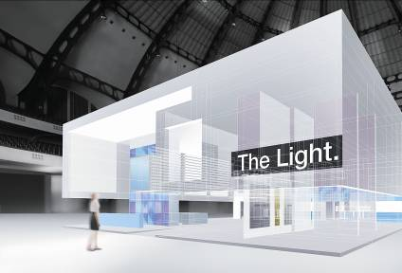

Bild 1: „Your light in a World of Change“: Der Zumtobel Stand auf der Light+Building beschäftigt sich mit zukunftsweisenden Lichtlösungen für eine vom Wandel bestimmte Welt

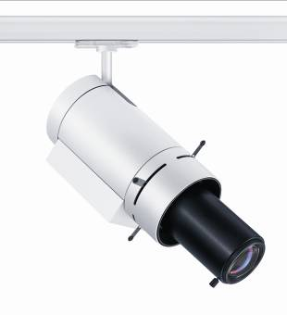

Bild 2: Sorgt für fokussierte, randscharfe Akzentbeleuchtungen im Museum – der Arcos LED Projektionsstrahler



Bild 3: Stefan von Terzi, Marketing Direktor Zumtobel

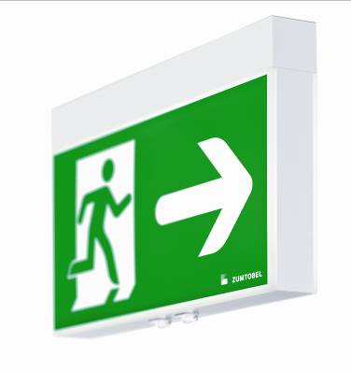
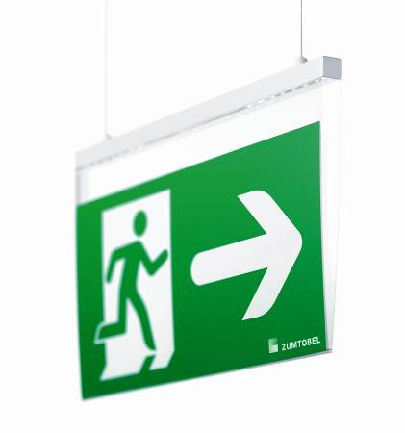
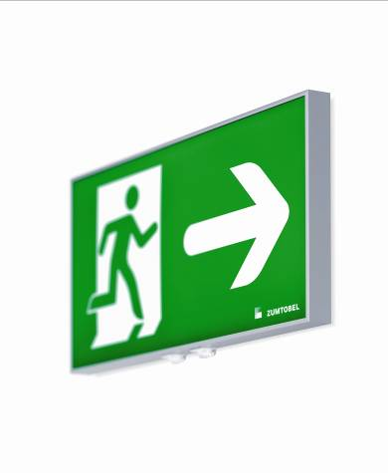
Bild 4: Auf der Messe präsentiert Zumtobel eine neue Serie an ONLITE Rettungs- und Sicherheitszeichenleuchten: Onlite Crossign, Onlite Comsign, Onlite Puresign (Design: EOOS)

